Мастер-класс по рисованию "Волшебная рукавичка"
Цель: развивать фантазию, творчество, воображение, мелкую моторику рук; воспитывать аккуратность, усидчивость.
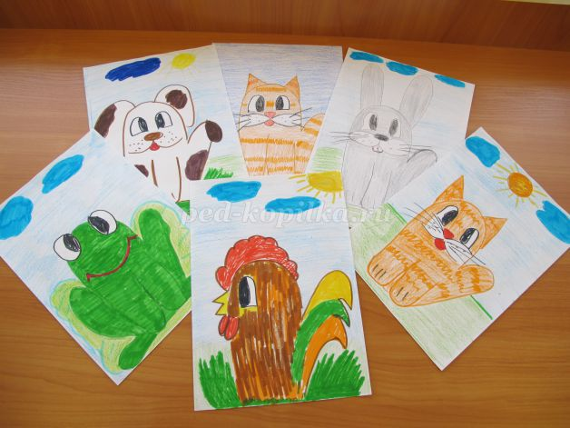
Дорогие родители, научите своего ребёнка превращать варежку в животное, а потом разыграйте сказку «Теремок» или сочините свою. Для творчества приготовьте: простой карандаш, восковые мелки, цветные карандаши, фломастеры, ластик, картонная варежка, лист бумаги формата А4.
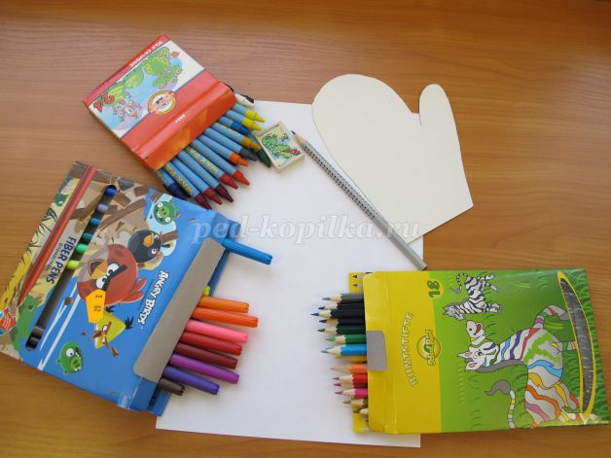

Этапы работы
Берем картонную рукавичку и обводим ее по контуру на листе бумаги простым карандашом.
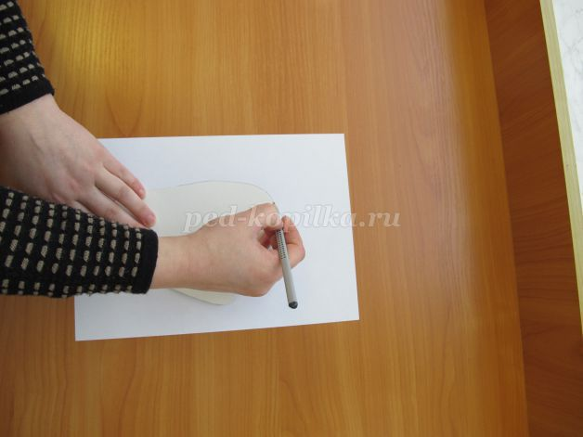

Затем внимательно посмотрите на изображение. Какое животное Вы увидели? Я увидела котенка. Рисуем нашей рукавичке ушки простым карандашом.
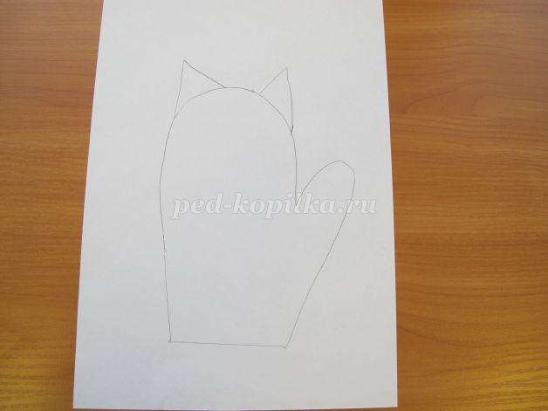
Рисуем глазки, носик.

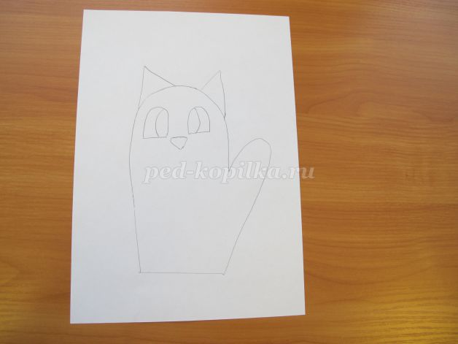

Рисуем мордочку и рот.

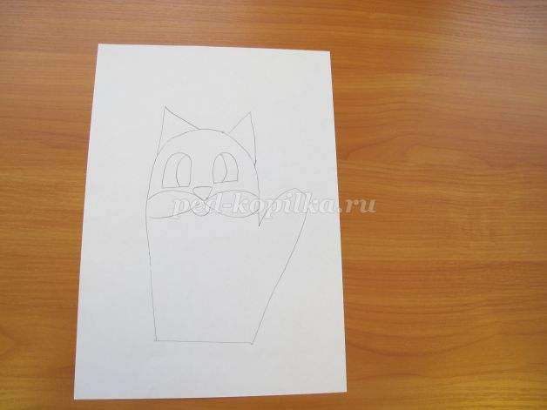

Дальше будем рисовать усы и лапки.
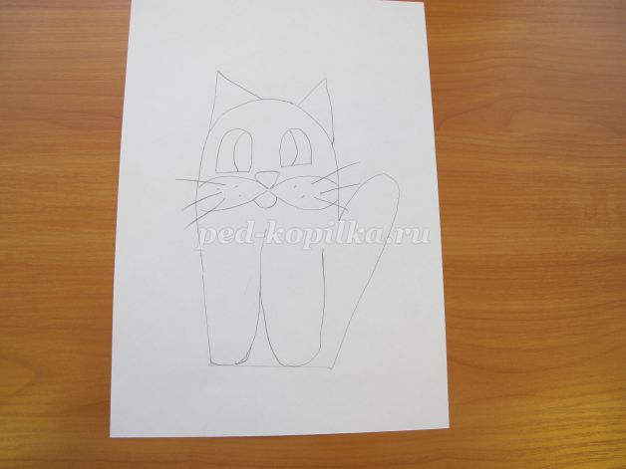
Возьмите фломастер нужного цвета и обведите изображение по контуру.

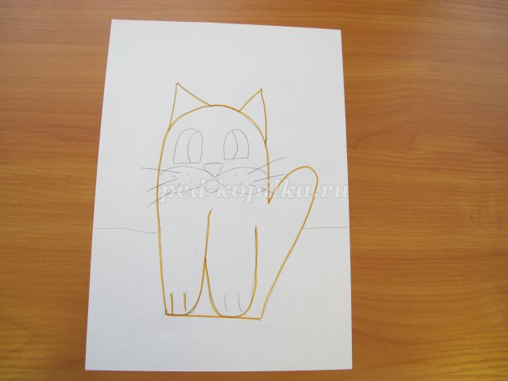
Карандашом или мелком раскрасьте котенка и коврик.

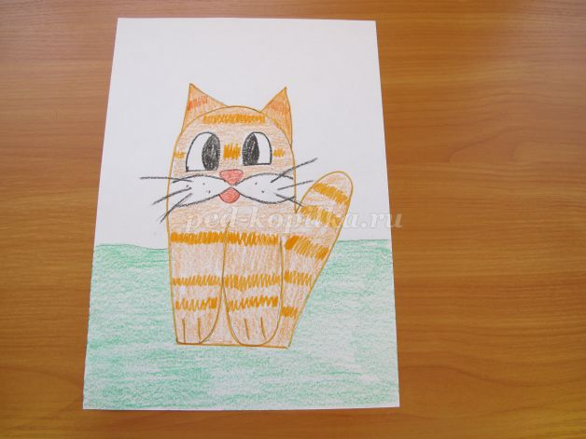

Желаем творческих успехов!

